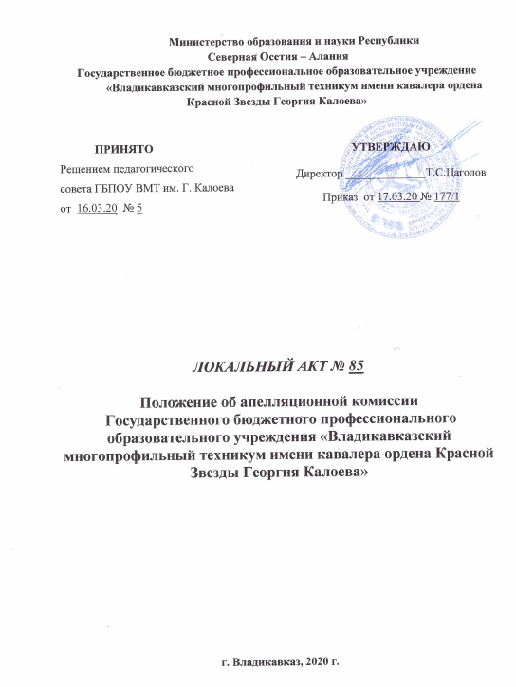

Министерство образования и науки Республики
Северная Осетия – Алания
Государственное бюджетное профессиональное образовательное учреждение
«Владикавказский многопрофильный техникум имени кавалера ордена Красной Звезды Георгия Калоева»

ПРИНЯТО  Решением педагогического  совета ГБПОУ ВМТ им. Г. Калоева  от 16.03.20 № 5 | УТВЕРЖДАЮ  Директор ______________Т.С.Цаголов  Приказ от 17.03.20 № 177/1

ЛОКАЛЬНЫЙ АКТ № 85

Положение об апелляционной комиссии
Государственного бюджетного профессионального образовательного учреждения «Владикавказский многопрофильный техникум имени кавалера ордена Красной Звезды Георгия Калоева»

г. Владикавказ, 2020 г.

ПОЛОЖЕНИЕ
об апелляционной комиссии ГБПОУ ВМТ им. Г. Калоева

- Общие положения

1.1. Настоящее Положение об апелляционной комиссии (далее – Положение) разработано в соответствии с Федеральным законом «Об образовании в Российской Федерации» от 29 декабря 2012г. № 273-ФЗ, приказом Министерства образования и науки Российской Федерации от 23.01.2014 № 36 "Об утверждении Порядка приема на обучение по образовательным программам среднего профессионального образования" (ред. от 26.03.2019), Уставом ГБПОУ ВМТ им. Г Калоева, Правилами приема на обучение по образовательным программам среднего профессионального образования в ГБПОУ ВМТ им. Г Калоева (далее – Правила приема), локальными актами ГБПОУ ВМТ им. Г Калоева (далее – Техникум).
1.2. Апелляционная комиссия создается на период проведения вступительных испытаний по специальностям, требующим наличия у поступающих определенных творческих способностей, физических и (или) психологических качеств (далее – апелляционная комиссия) создается с целью обеспечения соблюдения единых требований, разрешения спорных вопросов, возникающих по процедуре проведения и оценивания экзаменационных работ и для защиты прав лиц, поступающих в техникум
1.3. Настоящее Положение определяет полномочия и функции апелляционной комиссии, правила подачи и рассмотрения апелляций.
1.3. Контроль за деятельностью членов Комиссии осуществляет председатель приемной комиссии

- Полномочия и функции апелляционной комиссии

2.1. Апелляционная комиссия осуществляет свою работу в период проведения вступительных испытаний в техникум. Рассмотрение апелляции не является пересдачей экзамена.
2.2. Апелляционная комиссия выполняет следующие функции:
- принимает и рассматривает апелляции поступающих в техникум;
- определяет соответствие установленного порядка процедуры проведения вступительных испытаний требованиям, изложенным в Порядке приёма в техникум, либо правильность оценки результатов сдачи вступительного испытания;
- принимает решение о соответствии выставленной отметки установленным требованиям либо о выставлении другой отметки;
- информирует поступающего, подавшего апелляцию, или его родителей (законных представителей), а также экзаменационные комиссии о принятом решении.
2.3. В целях выполнения своих функций апелляционная комиссия вправе запрашивать и получать у уполномоченных лиц необходимые документы и сведения, в том числе бланки ответов, протоколы собеседования поступающего, подавшего апелляцию, информацию о соблюдении процедуры проведения вступительного испытания.
При этом апелляционная комиссия обязана обеспечить установленный порядок хранения документов и соблюдение режима информационной безопасности.

- Состав апелляционной комиссии

3.1. Состав апелляционной комиссии утверждается приказом директора техникума.
3.2. В состав апелляционной комиссии входят председатель, члены комиссии. Ведение делопроизводства апелляционной комиссии осуществляет секретарь.
3.3. Работу апелляционной комиссии возглавляет председатель комиссии. Председатель апелляционной комиссии отвечает за организацию работы комиссии, своевременное и объективное рассмотрение апелляций.
3.4. Председатель и члены апелляционной комиссии обязаны:
- соблюдать требования законодательных и иных нормативно-правовых актов, инструкций;
- соблюдать конфиденциальность и установленный порядок обеспечения информационной безопасности.

- Организация работы апелляционной комиссии

4.1. Апелляционная комиссия проводит свои заседания по мере необходимости и в соответствии с установленным порядком рассмотрения апелляций.
4.2. Решение апелляционной комиссии принимаются простым большинством голосов от ее списочного состава. В случае равенства голосов председатель апелляционной комиссии имеет право решающего голоса.
4.3. Решение апелляционной комиссии оформляется протоколом о сохранении выставленной отметки либо ее аннулировании и выставлении новой отметки. Протокол подписывается председателем и всеми членами апелляционной комиссии.
4.4. Выписки из протоколов вместе с бланками ответов и заявлениями на апелляцию передаются в приемную комиссию техникума для внесения соответствующих изменений в отчетную документацию и в личное дело поступающего.
4.5. Порядок работы апелляционной комиссии, сроки и место приема апелляций доводятся до сведения поступающих, их родителей (законных представителей), не позднее, чем за две недели до начала проведения вступительных испытаний.

- Порядок подачи и рассмотрения апелляций

5.1. По результатам вступительного испытания поступающий имеет право подать в апелляционную комиссию письменное апелляционное заявление о нарушении, по его мнению, установленного порядка проведения испытания и (или) несогласии с его результатами (далее - апелляция ). Приложение 1
В случае проведения вступительного испытания в письменной форме поступающий может ознакомиться со своей работой в присутствии членов приёмной и (или) экзаменационной комиссии.
5.2. Рассмотрение апелляции не является пересдачей вступительного испытания. В ходе рассмотрения апелляции проверяется только правильность оценки результатов сдачи вступительного испытания.
5.3. Апелляция подается поступающим лично на следующий день после объявления оценки по вступительному испытанию. При этом поступающий имеет право ознакомиться со своей работой, выполненной в ходе вступительного испытания, в присутствии членов приёмной и (или) экзаменационной комиссии. Приемная комиссия обеспечивает прием апелляций в течение всего рабочего дня.
Рассмотрение апелляций проводится не позднее дня после дня ознакомления с работами, выполненными в ходе вступительных испытаний.
5.4. Поступающий имеет право присутствовать при рассмотрении апелляции. Поступающий должен иметь при себе документ, удостоверяющий его личность, и экзаменационный лист.
5.5. С несовершеннолетним поступающим (до 18 лет) имеет право присутствовать один из родителей или законных представителей, кроме несовершеннолетних, признанных в соответствии с законом полностью дееспособными до достижения совершеннолетия.
5.6. После рассмотрения апелляции выносится решение апелляционной комиссии об оценке по вступительному испытанию (как в случае ее повышения, так и понижения или оставления без изменения).
5.7. При возникновении разногласий в апелляционной комиссии проводится голосование, и решение утверждается большинством голосов.
5.8. Оформленное протоколом решение апелляционной комиссии доводится до сведения поступающего (под роспись). Приложение 2
5.9. Протоколы Комиссии вместе с заявлениями на апелляцию, экзаменационными листами и бланками ответов передаются в приемную комиссию.

Приложение 1

Председателю
Апелляционной комиссии
от абитуриента
________________________
ФИО

АПЕЛЛЯЦИЯ

Прошу рассмотреть вопрос об изменении оценки по результатам
вступительного испытания « ___________ », т.к. я считаю, что

Дата Подпись

Приложение 2

ПРОТОКОЛ
решения апелляционной комиссии №
от «___» ____________20__ г.

Рассмотрев апелляцию __________________________________________
(Ф.И.О. абитуриента полностью)
по вступительному испытанию ________________________________________
(название экзамена)
Апелляционная комиссия решила:

Председатель комиссии:
Члены комиссии:

С решением апелляционной комиссии ознакомлен __________ ___________________
(подпись) (ФИО абитуриента)

